**Sequence-diagrams**

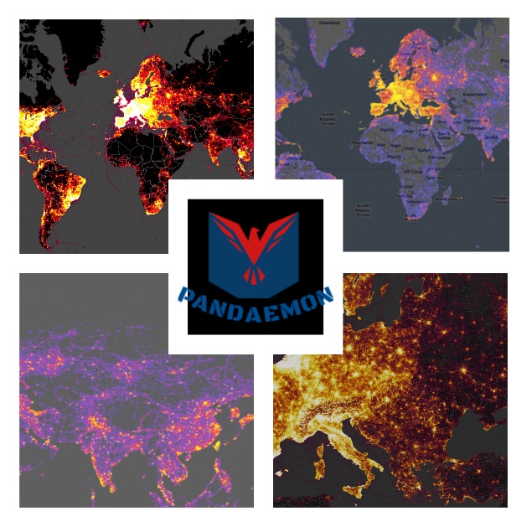

Αλεξανδρόπουλος Μάριος (AM:1058116)

Αρβανίτης Ερμής-Ιωάννης (AM: 1059574)

Σαρταμπάκος Ιωάννης (ΑΜ: 1069341)

Κονταρίνης Απόστολος (ΑΜ: 1059565)

**Sequence Upload Data**

Σημείωση:

Το παραπάνω διάγραμμα σχεδιάστηκε με το online εργαλείο diagrams.net (πρώην draw.io) στον ιστότοπο https://app.diagrams.net.

Επειδή, ίσως να μην προβάλλεται (χωρίς πολύ zoom), θα υπάρχει και extracted ως png στο GitHub της ομάδας. Μπορεί να βρεθεί στο ακόλουθο σύνδεσμο:

<https://github.com/Mario-Sama/SoftEngProject2021/blob/main/Documents/Scrum%20Cycle%204/SequenceDiagramUploadData.png>

**Sequence Government News**

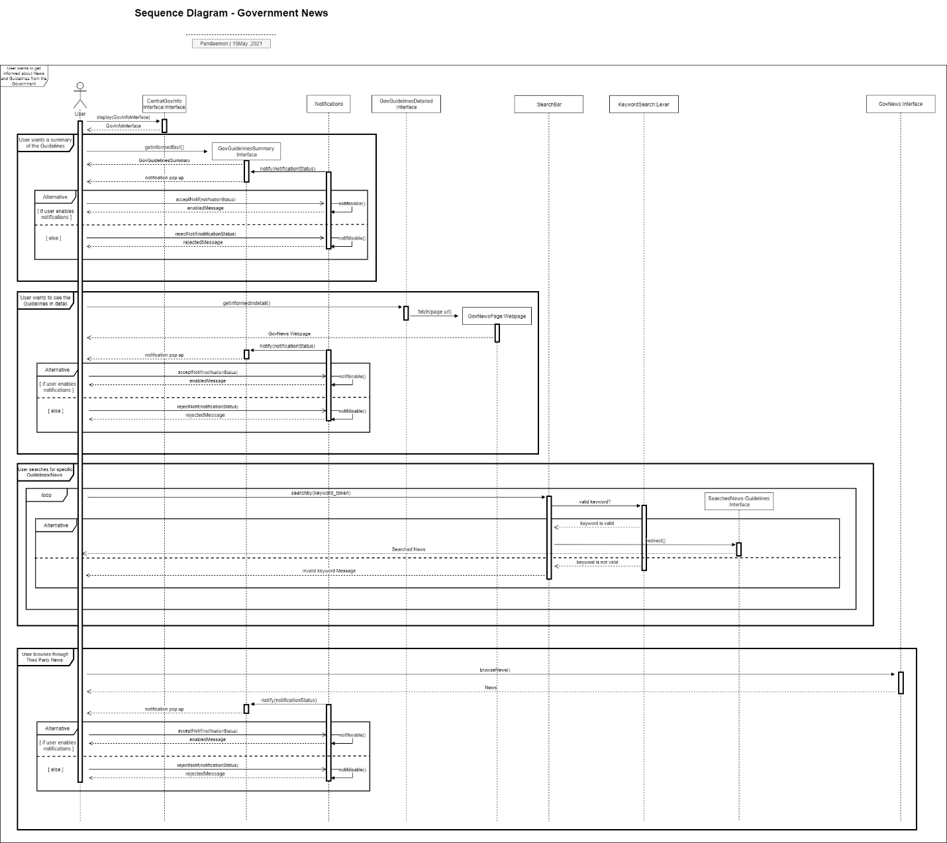

Σημείωση:

Το παραπάνω διάγραμμα σχεδιάστηκε με το online εργαλείο diagrams.net (πρώην draw.io) στον ιστότοπο https://app.diagrams.net.

Επειδή, ίσως να μην προβάλλεται (χωρίς πολύ zoom), θα υπάρχει και extracted ως png στο GitHub της ομάδας. Μπορεί να βρεθεί στο ακόλουθο σύνδεσμο:

<https://github.com/Mario-Sama/SoftEngProject2021/blob/main/Documents/Scrum%20Cycle%204/SequenceDiagramGovNews.png>

**Sequence Navigation**

Σημείωση:

Το παραπάνω διάγραμμα σχεδιάστηκε με το online εργαλείο diagrams.net (πρώην draw.io) στον ιστότοπο https://app.diagrams.net.

Επειδή, ίσως να μην προβάλλεται (χωρίς πολύ zoom), θα υπάρχει και extracted ως png στο GitHub της ομάδας. Μπορεί να βρεθεί στο ακόλουθο σύνδεσμο:

<https://github.com/Mario-Sama/SoftEngProject2021/blob/main/Documents/Scrum%20Cycle%204/SequenceDiagramNavigation.png>

**Sequence Safety Review**

Σημείωση:

Το παραπάνω διάγραμμα σχεδιάστηκε με το online εργαλείο diagrams.net (πρώην draw.io) στον ιστότοπο https://app.diagrams.net.

Επειδή, ίσως να μην προβάλλεται (χωρίς πολύ zoom), θα υπάρχει και extracted ως png στο GitHub της ομάδας. Μπορεί να βρεθεί στο ακόλουθο σύνδεσμο:

<https://github.com/Mario-Sama/SoftEngProject2021/blob/main/Documents/Scrum%20Cycle%204/SequenceDiagramSafetyReview.png>

**Sequence Heatmap**

Σημείωση:

Το παραπάνω διάγραμμα σχεδιάστηκε με το online εργαλείο diagrams.net (πρώην draw.io) στον ιστότοπο https://app.diagrams.net.

Επειδή, ίσως να μην προβάλλεται (χωρίς πολύ zoom), θα υπάρχει και extracted ως png στο GitHub της ομάδας. Μπορεί να βρεθεί στο ακόλουθο σύνδεσμο:

<https://github.com/Mario-Sama/SoftEngProject2021/blob/main/Documents/Scrum%20Cycle%204/RobustnessHeatmap.png>

**Sequence Certificate Review**

Σημείωση:

Το παραπάνω διάγραμμα σχεδιάστηκε με το online εργαλείο diagrams.net (πρώην draw.io) στον ιστότοπο https://app.diagrams.net.

Επειδή, ίσως να μην προβάλλεται (χωρίς πολύ zoom), θα υπάρχει και extracted ως png στο GitHub της ομάδας. Μπορεί να βρεθεί στο ακόλουθο σύνδεσμο:

<https://github.com/Mario-Sama/SoftEngProject2021/blob/main/Documents/Scrum%20Cycle%204/SequenceDiagramCertificateReview.png>

**Sequence Read Reviews**

Σημείωση:

Το παραπάνω διάγραμμα σχεδιάστηκε με το online εργαλείο diagrams.net (πρώην draw.io) στον ιστότοπο https://app.diagrams.net.

Επειδή, ίσως να μην προβάλλεται (χωρίς πολύ zoom), θα υπάρχει και extracted ως png στο GitHub της ομάδας. Μπορεί να βρεθεί στο ακόλουθο σύνδεσμο:

<https://github.com/Mario-Sama/SoftEngProject2021/blob/main/Documents/Scrum%20Cycle%204/SequenceDiagramReadReviews.png>

**

Σημείωση:

Το παραπάνω διάγραμμα σχεδιάστηκε με το online εργαλείο diagrams.net (πρώην draw.io) στον ιστότοπο https://app.diagrams.net.

Επειδή, ίσως να μην προβάλλεται (χωρίς πολύ zoom), θα υπάρχει και extracted ως png στο GitHub της ομάδας. Μπορεί να βρεθεί στο ακόλουθο σύνδεσμο:

<https://github.com/Mario-Sama/SoftEngProject2021/blob/main/Documents/Scrum%20Cycle%204/SequenceRiskIndex.png>

**Sequence Appointments**

Σημείωση:

Το παραπάνω διάγραμμα σχεδιάστηκε με το online εργαλείο diagrams.net (πρώην draw.io) στον ιστότοπο https://app.diagrams.net.

Επειδή, ίσως να μην προβάλλεται (χωρίς πολύ zoom), θα υπάρχει και extracted ως png στο GitHub της ομάδας. Μπορεί να βρεθεί στο ακόλουθο σύνδεσμο:

<https://github.com/Mario-Sama/SoftEngProject2021/blob/main/Documents/Scrum%20Cycle%204/SequenceDiagramAppointments.png>

**Sequence Select Destination**

Σημείωση:

Το παραπάνω διάγραμμα σχεδιάστηκε με το online εργαλείο diagrams.net (πρώην draw.io) στον ιστότοπο https://app.diagrams.net.

Επειδή, ίσως να μην προβάλλεται (χωρίς πολύ zoom), θα υπάρχει και extracted ως png στο GitHub της ομάδας. Μπορεί να βρεθεί στο ακόλουθο σύνδεσμο:

<https://github.com/Mario-Sama/SoftEngProject2021/blob/main/Documents/Scrum%20Cycle%204/SequenceSelectDestination.png>

**Sequence Suggestion**

Σημείωση:

Το παραπάνω διάγραμμα σχεδιάστηκε με το online εργαλείο diagrams.net (πρώην draw.io) στον ιστότοπο https://app.diagrams.net.

Επειδή, ίσως να μην προβάλλεται (χωρίς πολύ zoom), θα υπάρχει και extracted ως png στο GitHub της ομάδας. Μπορεί να βρεθεί στο ακόλουθο σύνδεσμο:

<https://github.com/MarioSama/SoftEngProject2021/blob/main/Documents/Scrum%20Cycle%204/SequenceSuggestion.png>

Το παρόν τεχνικό κείμενο δημιουργήθηκε με Microsoft Word .

Το λογότυπο της ομάδας μας έγινε με συνδυασμό της ιστοσελίδας <https://www.freelogodesign.org/> και του προγράμματος Adobe Photoshop CC.



**C O P Y R I G H T S**

Το παρόν τεχνικό κείμενο δημιουργήθηκε στα πλαίσια του μαθήματος Προηγμένα Πληροφοριακά Συστήματα Ι, κατά τη διάρκεια του ακαδημαϊκού έτους 2021-2022. Οποιαδήποτε χρήση του (με οικονομικό όφελος και μη) χωρίς τη συγκατάθεση των δημιουργών απαγορεύεται.

Αλεξανδρόπουλος Μάριος (AM:1058116)

Αρβανίτης Ερμής-Ιωάννης (AM: 1059574)

Σαρταμπάκος Ιωάννης (ΑΜ: 1069341)

Κονταρίνης Απόστολος (ΑΜ: 1059565)